Муниципальное бюджетное учреждение дополнительного
образования Центр творчества «Радуга»
муниципального образования Тимашевский район

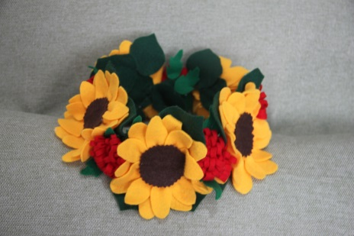

Методическое пособие. Изделия из фетра.
( методическое пособие по работе с фетром).

Подготовила
руководитель объединения «Природная мастерская»
педагог дополнительного образования
Дзюба Алла Георгиевна

станица Роговская
2019 г

СОДЕРЖАНИЕ.

- Введение……………………………………………… 3 стр.
2. Общие сведения и сфера применения……………… 3 стр.
3. Самые распространенные виды фетра по составу…. 6 стр.
4. Виды швов………………………………………………… 7 стр.
5. Список литературы…………………………………………11 стр.

Методическое пособие. Изделия из фетра.
( методическое пособие по работе с фетром).

Цель: развивать мотивацию к овладению приемами работы с фетром и дальнейшему использованию полученных знаний в творческой деятельности.
Задачи:
- познакомить с историей происхождения фетра;
- расширить знания детей о свойствах фетра и преимуществах работы с данным материалом;
- формировать знания, умения и навыки работы с фетром;
- обеспечить усвоение новой информации посредством выполнения браслета из фетра, следуя пошаговой инструкции;
- развивать воображение, художественный вкус;
- вовлекать в активную творческую деятельность;
- развивать познавательный интерес.
Общие сведения и сфера применения.
Фетр - это высший сорт войлока.
Это красивый материал, приятный на ощупь и очень простой в работе. Именно поэтому создавать изделия из фетра одно удовольствие. А самое главное его достоинство в том, что даже самые незатейливые из них выглядят ярко и привлекательно. Хочется сказать, что однажды взяв в руки яркие, теплые кусочки этого материала, вы уже не сможете остановиться. Особенно фетр подходит для детского творчества.
В фетре можно воплотить любую идею, создавать рукодельные шедевры - все зависит только от вашей фантазии. Фетр - один из самых популярных и любимых материалов для рукоделия. Такое признание вполне заслуженно: из фетра легко шить игрушки любой сложности, придумывать оригинальные украшения: брошки и подвески, браслеты, сумочки, кошелечки, декор для одежды, обувь, можно декорировать им обложки блокнотов и фотоальбомов и создавать декор для интерьера: украшать подушки и покрывала, рамки для фотографий, подставки под горячее и многое другое.
Фетр – материал практически универсальный, использующийся давно и очень широко, область его применения расширяется с каждым годом, еще и за счет того, что сам материал модернизируется с развитием новых технологий. Сегодня фетр используют в автомобилестроении (обивка салона, некоторые детали, уплотнители и т.д.), машинной отрасли (фильтры, уплотнители, смазочные и полировочные материалы), в мебельном производстве (в качестве обивки для мягкой мебели).
Фетр продается в нарезанных листах определенных размеров или в рулонах.
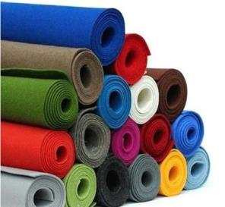 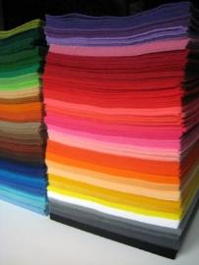 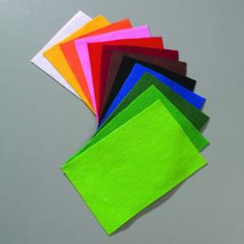

Что такое фетр
Фетр - это нетканый материал, который производится традиционно из шерстяного волокна (шерсти или пуха зайцев, кроликов, коз) посредством их сваливания, т.е путем сцепления его между собой под воздействием горячей воды, пара и давления. Поэтому по своей структуре фетр отличается от тканых материалов.
Сегодня благодаря современным технологиям в промышленном производстве есть возможность смешивать чистую шерсть с синтетическими волокнами, поэтому он бывает разным по своему составу. Это важно знать, когда вы выбираете фетр для своего рукоделия, так как от этого будет зависеть результат вашей работы.
Чтобы вещь служила долго и радовала глаз, необходимо правильно выбрать материал для ее изготовления. Фетр подбирают под конкретное изделие. Необходимо обращать внимание на то, будет ли он контактировать с кожей человека.
Из тонкого фетра рекомендуют шить мягкие игрушки, делать аппликации на ткани и украшения.
Из жесткого фетра можно шить сумки, использовать как основу для развивающих книг, ковриков, поясов и поделок, плоских игрушек. Жесткий фетр хорошо режется, поэтому его нередко используют в детском творчестве.
Часто в работе вам может понадобиться разный фетр, поэтому старайтесь не выбрасывать маленькие отрезы. Им всегда можно найти применение.
Из истории
Фетр является одним из самых древнейших материалов. Точное время изобретения фетра неизвестно. Существует легенда, что фетр получили случайно, в результате сваливания шерсти в обуви кочевников. Валять грубую ткань из овечьей шерсти научились азиатские кочевники ещё в период неолита. Этот материал использовался для изготовления домов – юрт и для шитья и украшения одежды и различных предметов, уже тогда он отличался легкостью, долговечностью и привлекательным внешним видом. Чуть позже стали делать красивые войлочные ковры. Для изготовления войлока нужны были только ловкие руки, овечья шерсть и горячая вода. Это был очень трудоёмкий процесс, но за то не требовалось создавать какие-либо механизмы. Валяние возникло и развивалось независимо друг от друга, во всех странах и регионах, где были одомашнены овцы, лошади, козы: Тибет, Памир, Алтай, Кавказ, Карпаты, Балканы, Передняя Азия (Иран, Афганистан), а также в Финляндии, Норвегии и Перу.
В последующие века появились более тонкие современные и изящные ткани. Из овечьей шерсти продолжали валять только валенки, и ещё изготавливали фетровые шляпы. А еще в древние времена войлок использовали даже в медицинских целях, из него получались отличные корсеты и шины для лечения переломов.
Возвращение фетру былой популярности произошло благодаря выдумкам дизайнеров. Появились различные мелкие аксессуары, цветы сумочки из фетра и другие украшения.
Преимущества в работе с фетром
Фетр обладает такими замечательными свойствами, которые не мешает рукодельнице, а наоборот помогает ей в работе. Его очень часто сравнивают с бумагой. Технология производства фетра похожа на технологию создания бумаги, поэтому два этих материала имеют сходные свойства:
- С фетром же очень легко работать, потому что он хорошо режется, и его края не осыпаются. Многие ткани имеют одно не очень приятное свойство – они осыпаются по краям, то есть нитки распускаются и для того, чтобы край изделия получился аккуратным, его нужно обязательно обработать. У фетра можно легко отрезать нужный кусок, а затем пришить или приклеить его, например, в виде аппликации.
- Детали, выкроенные из фетра, легко сшивать между собой вручную или на машинке. Вы помните, когда мы изучали ручные швы и пробовали сшивать детали из ткани, некоторые виды тканей скользили, смещались относительно друг друга, и это доставляло неудобства во время работы. В работе с фетром не будет подобных неприятностей.
- Фетр, как и бумагу, можно наклеивать. Иногда для более надежного крепления детали ее сначала приклеивают, а затем дополнительно пришивают.
Другие преимущества в работе с фетром
- Поверхность фетра абсолютно одинакова с обеих сторон. У фетра обе стороны лицевые.
- Легко сгибается в различных направлениях.
- Нет необходимости делать прибавки на швы.
- Полотна выпускаются толщиной от 1 до 5 миллиметров,
значит, всегда можно подобрать ткань нужной толщины.
- Цветовая палитра фетра очень богата, так что вам не составит труда подобрать необходимый оттенок. Изделия получаются яркими, красочными.

Самые распространенные виды фетра по составу
Чистошерстяной фетр - натуральный по составу материал, один из самых дорогих вариантов. Его любят за структуру и натуральность. Отлично подойдет для создания украшений и разного декора. Но стоит иметь в виду, что на нем со временем могут образовываться катышки и при стирке он дает усадку.
Полушерстяной фетр содержит в своем составе шерсть и другой материал, чаще всего вискозу. По свойствам вискоза похожа на хлопок или лен. Наиболее распространен фетр, имеющий в составе 60% шерсти и 40% вискозы.
Полушерстяной ферт отличается своей мягкостью и пластичностью. Благодаря вискозе, такой фетр более гладкий. Подходит для декора, поделок и небольших игрушек. Может со временем терять форму и разлохматиться.
Бамбуковый фетр изготавливается из бамбукового волокна, полученного из сырого материала бамбуковой мякоти. Фетр из бамбука имеется в своем составе и вискозу. Так как чисто бамбуковое волокно достаточно жесткое и грубое.
Синтетический фетр - самый доступный вариант и по цене, и по качеству. Есть фетр из полиэстера, есть акриловый и даже эко-фетр. Отличается по толщине и плотности, а у разных производителей могут быть свои особенности в его изготовлении. Но в целом, хорошо себя зарекомендовал при длительном использовании, и имеет просто огромный выбор расцветок
Инструменты для работы с фетром
- Чтобы изделия из фетра получались красивыми и аккуратными, необходимы хорошие ножницы. Вам пригодятся маленькие ножницы, портновские (или качественные канцелярские) и фигурные.
- Для перевода выкроек незаменимым окажется исчезающий маркер для ткани, мел или сухой обмылок и гелиевая ручка.
- Для сшивания чаще всего (особенно для декоративных стежков) используют нитки мулине, но подойдут обычные нитки
- Иголки разной толщины для фетра разной плотности;
- Фетр хорош тем, что отдельные детали к нему можно просто приклеить клеевым пистолетом. Можно соединять детали из фетра с помощью клея ПВА или клеевого карандаша. Некоторые виды клея ПВА при высыхании могут оставлять следы желтого цвета, поэтому сначала потренируйтесь на образце материала. Не наносите слишком большое количество клея на детали, это поможет избежать его просачивания на лицевую сторону изделия.

Как ухаживать за изделиями из фетра
- допускается только ручная стирка, температуре воды не выше 30 С , иначе изделие даст усадку или деформируется;
- стирать аккуратными движениями, слегка отжимая воду и пропитывая изделие вновь, не выкручивать и не вытягивать;
- сушить только в естественных условиях, сушка в сушильном барабане или вблизи источников тепла недопустима.
Мы уже обращали внимание на преимущества фетра – неосыпающиеся края, такие края нет необходимости подгибать. Благодаря этой особенности части изделия можно сшивать практически любым швом. Причем шов в данном случае становится не только способом соединения, но и украшением. Самая простая сумочка будет выглядеть элегантно, если сшить ее декоративным швом и подобрать для этого красивые нитки, гармонирующие или контрастирующие с цветом ткани.
Далее представлены виды декоративных швов при работе с фетром.
Виды швов
Сметочный шов или шов «вперед иголку»  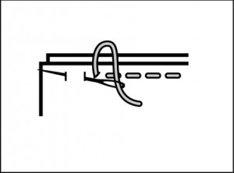  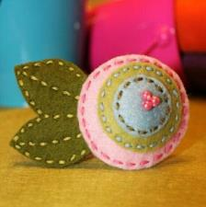 | Самый распространенный и часто используемый вид стежков. Он выглядит как пунктир. Такими стежками соединяют детали или выполняют сборку. Шов «вперед иголку» также используется для декоративной обработки деталей фетровой поделки.  Иголку с ниткой пропускают в слои фетра через 3-5 мм все время вперед. Главное при шитье фетра - вводить иглу строго перпендикулярно! Т.к. фетр достаточно объемный материал, то набирая на иглу несколько стежков сразу, вы получите неровный шов и можете перекосить две детали.
Шов «Назад иглу»  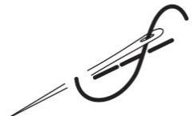 | Шов "назад иголку" имитирует машинную строчку. Это очень надежный и красивый шов.  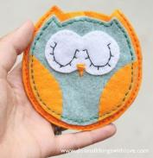
«Сборочный ручной шов»  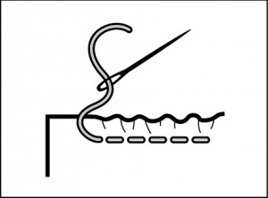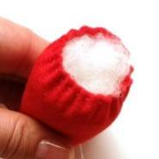 | Единственным различием между швом «вперед иглу» и сборочным швом является натяжение нити: сборочный шов стянут более плотно. Длина стежка в сборочном шве примерно равна 3-4 мм. Нитку берите обязательно двойную, для прочности. Затем надо потянуть за концы ниток, распределить фетр равномерно на нужную длину. Получилась сборка.
Шов обметочный  «Через край»  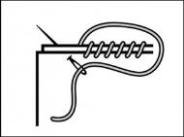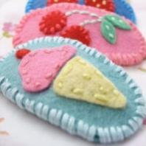 | Служит для обметывания и сшивания деталей фетра по краям. Стежки располагают витками по краю с наклоном в левую или правую сторону. Глубина стежков и расстояние между ними должны быть одинаковыми, но не больше, чем 0, 5 см.  Но обратите внимание, что обшитый таким образом край изделия не всегда выглядит ровным.
«Петельный»  обметочный шов  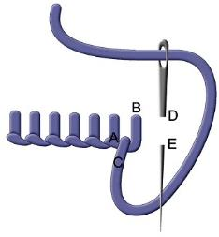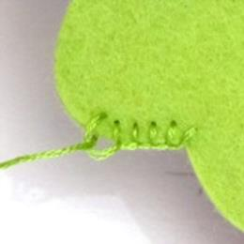 | Его применяют для сшивания и формирования края изделия из фетра. Прокалываем материал с лицевой стороны на изнанку и направляем острие иглы в образовавшуюся петлю, протаскиваем иглу через петлю и плавно тянем нитку вниз на себя. Натягиваем петлю на краю материала так, чтобы шов плотно удерживал слои фетра, но не сосбаривал край. Чаще всего, обметочный стежок применяется в качестве одного из видов ручного стежка, используемого для обметывания петель. Фетр нужно прокалывать на 3-5 мм от линии среза и делать петлю, забрасывая нить за иглу. Таким швом можно выполнять декоративную отделку детских изделий и новогодних игрушек, брошек, сувениров, обуви и чехлов для планшетов.
Выполнение петельных стежков при вышивании внешнего угла изделия  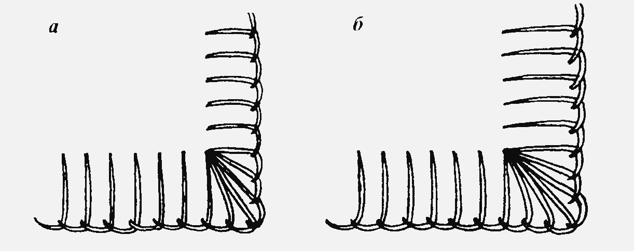 | При вышивании внешнего угла нужно следить, чтобы в угловое отверстие входило несколько стежков.
Шов «тамбурный»  (или "цепочкой") 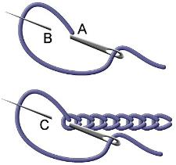  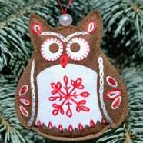 | Этот шов применяют для вышивки и даже для сшивания внешнего края фетрового изделия. Если на фетр предварительно нанести рисунок и прошивать по нему, получится красивая и ровная отделка.  Название "тамбурный шов" происходит от специальных круглых пялец "тамбур", которые использовались при вышивании больших изделий - ковров и покрывал. Стежками тамбурного шва можно вышивать цветы, листья, стебельки растений, можно использовать в сочетании с другими швами.
Практическая работа с детьми.
Чтобы заинтересовать детей, привить им любовь к новому материалу, начитанать работу с фетром стоит с простых изделий, не требующих сшивания. Мы помним, что фетр замечательно режется и приклеивается, поэтому в первых поделках стоит применить способ аппликации.
Во-первых дети учатся обводить шаблоны, в этом тоже нужна сноровна, во-вторых - резать фетр, ровно приклевать детали.
Примеры первых работ младших учащихся:
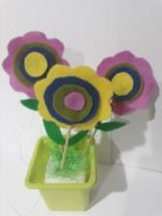
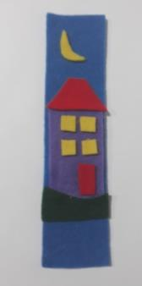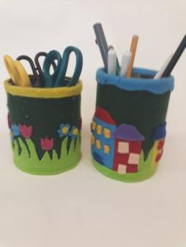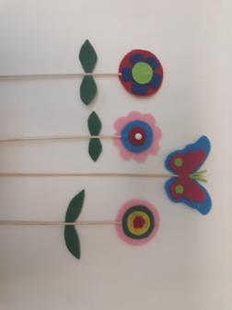
Даже самые простые поделки из фетра наполняют дом яркими красками, теплом и позитивом. Не бойтесь экспериментировать. С фетром это легко и просто интересно!
Продолжать знакомство с фетром мы будем на примере изготовления простого браслетика с цветами.
Браслеты - самое популярное украшение в наши дни. И что особенно ценно - подходящее к одежде самого разного стиля. Без браслета не обойдется ни солидная дама, собирающаяся на торжество, ни девочка-подросток. Конечно, в наши дни все можно купить в магазине. Но нам интереснее придумать и создать браслет своими руками, под свой образ. Наш браслет украсим цветами. Цветы из фетра делать не сложно, можно поэкспериментировать с цветом и они станут изящным элементом декора браслета.
Работая с фетром, вы убедитесь насколько это практичный материал. Но, кроме того, фетр обладает великолепными эстетическими характеристиками. Изделия из фетра имеют красивую фактуру, и носить их одно удовольствие.
В данной работе используется метод аппликации.
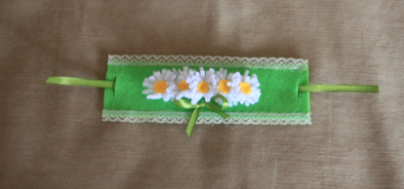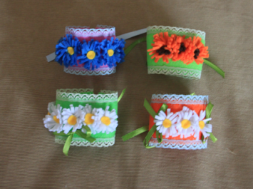
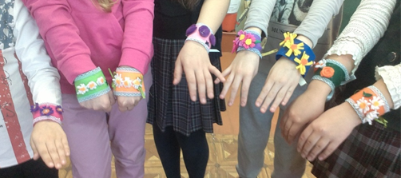

Следующий этап в работе с фетром – освоение декоративных швов и применение их в изготовлении изделий.

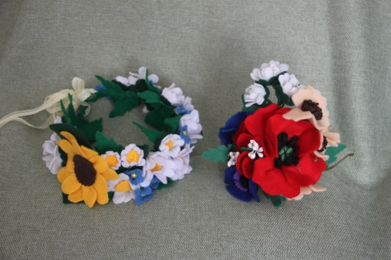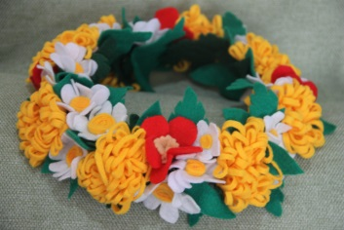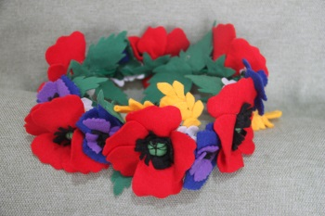

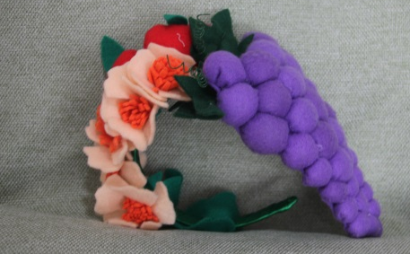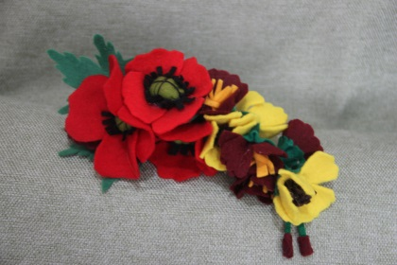

В результате обучения: дети получают знания и умения по технике работы с фетром, осваивают приемы изготовления простых и сложных изделий из фетра, приемы цветовых решений, практикуют использование знаний в дальнейшей творческой деятельности.
Вывод: целесообразно включать в программы дополнительного образования детей темы занятий по работе с фетром.

Список использованной литературы.

- О. Груша, Яркие поделки и аппликации из фетра, Феникс, 2015
- А. Верхола, Волшебный фетр, Питер, 2014
- Ю. Вильчко, К, Бергман, Модные аксессуары из войлока, Арт-родник, 2014
- А. Зайцева, Войлок и фетр, Большая иллюстрированная энциклопедия, Эксмо, 2011.
- Т. Ивановская, Игрушки и аксессуары из фетр, Рипол классик, 2012.
- Ж. Кнаке, Картины из фетра своими руками», Ниола-Пресс, 2012.
- Ю. Ленгина, Фантазии из фетра, Феникс, 2014
- Н. Мичеева, Игрушки из войлока, Робинс, 2011.
- О. Соколова, Этот удивительный фетр, Феникс, 2012.
- Э. Харди, «Веселые поделки», ООО «Издательская группа «Азбука-Артикус», 2011
- Журналы «Лена» Рукоделие.

- Интернет-ресурсы:
http://fetrodizain.ru/ofetre/shvy-dlya-fetra-uchim-shit-rebenka/
http://fb.ru/article/162082/chto-takoe-fetr-tkan-fetr-gde-ispolzuetsya
http://textiletrend.ru/netkanyie/naturalnyie-nm/fetr.html http://nacrestike.ru/publ/interesnoe/fetr_dlja_rukodelija/10-1-0-1110
© nacrestike.ru
http://touchthebeauty.com.ua/blog/vse-o-fetre-idei-sovety-mk/36-5-samykh-populyarnykh-vidov-shvov-pri-rabote-s-fetrom
https://www.livemaster.ru/topic/1428183-rabota-s-fetrom-dlya-nachinayuschih-materialy
http://уроки-рукоделия.рф/category/rukodelnye-master-klassy/rabota-s-fetrom/
https://moymk.ru/masterskaya/fetr-chem-ego-edyat-chast-ii

